МИНИСТЕРСТВО ОБРАЗОВАНИЯ И НАУКИ РОССИЙСКОЙ ФЕДЕРАЦИИ
ФГБОУ ВО «АЛТАЙСКИЙ ГОСУДАРСТВЕННЫЙ УНИВЕРСИТЕТ»

Институт цифровых технологий, электроники и физики
Кафедра вычислительной техники и электроники (ВТиЭ)

Лабораторная работа № 7
Доступность информации. Анализ сетевого трафика. Снифферы.

Выполнил студент 595 гр.
_______________ А.В. Лаптев
Проверил:
_______________ П.С. Ладыгин
Лабораторная работа защищена
«___» ________________2023 г.
Оценка ________________

Цель работы: рассмотрение методов обеспечения доступности информации, а также возможности анализа сетевого трафика на примере снифферов.
Задачи:
- Работа с Wireshark.
  - Запустите анализатор трафика Wireshark.
  - Включите захват пакетов на вашей рабочей станции.
  - Зайдите на сайт с HTTP соединением, например http://phys.asu.ru.
  - Проанализируйте полученный трафик, найдите пакеты протокола HTTP.
  - Вставьте в отчет скриншот одного из пакетов. В каком виде передаются данные?
В протоколе HTTP данные передаются в незашифрованном формате.
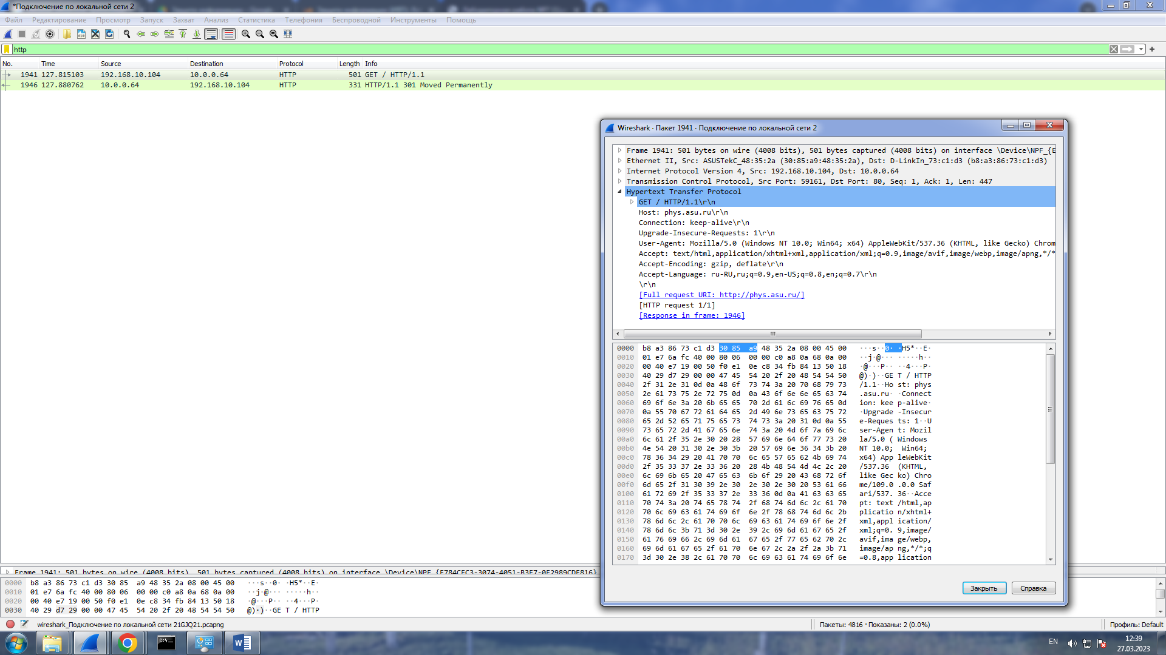
Рис. 1. Содержимое HTTP-пакета.
  - Перейдите на сайт с HTTPS соединением.
  - Вставьте в отчет скриншот одного из пакетов. В каком виде передаются данные?
В протоколе HTTPS данные передаются в зашифрованном виде.
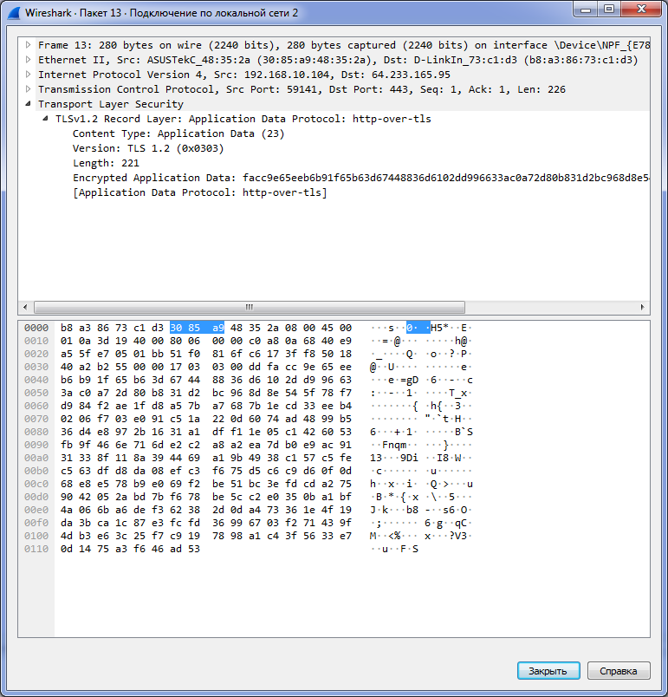
Рис. 2. Содержимое HTTPS-пакета.
- Работа с коммутатором.
    - Зайдите через браузер в web-интерфейс коммутатора D-Link DES 3200. По умолчанию коммутатор имеет IP адрес 10.90.90.90. Первоначально дайте своему компьютеру адрес в диапазоне 10.90.90.1-255 с маской подсети 255.255.255.0.
    - Изучите настройки коммутатора, вставьте в отчет описание не менее двух пунктов меню со скриншотами.
Один из пунктов меню – Ping Test. Он нужен для проверки соединения между ПК в одной сети.
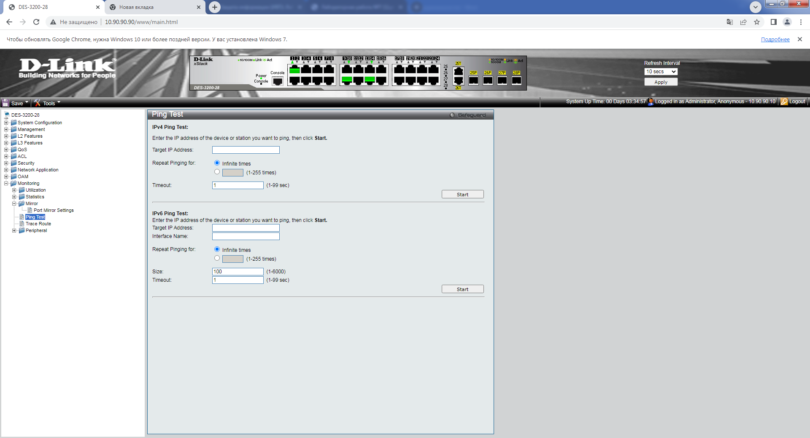
Рис. 3. Пункт меню – Ping Test.
В верхнее поле вводим IP-адрес, к которому хотим постучаться. Ниже устанавливаем количество пакетов для передачи и таймаут передачи.
Еще один пункт меню – настройка зеркалирования.
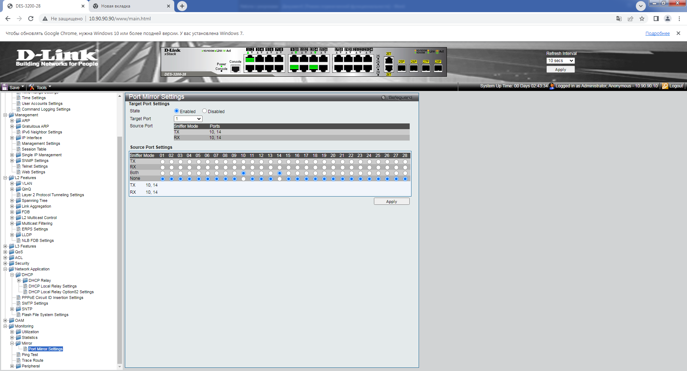
Рис. 4. Пункт меню – настройка зеркалирования.
Здесь выбираем порт, который будет зеркалом (выпадающий список). И выбираем номера портов, с которых будет перехватываться трафик.
    - Подключите к коммутатору ещё два компьютера, присвойте им адреса из того же диапазона.
    - Настройте на первый ПК «зералирование», например, подключившись к нему через консоль (возможна команда telnet), можно попробовать настройку через Web-интерфейс.
    - Включите на первом ПК Wireshark.
    - На втором ПК попробуйте команду ping к третьему ПК.
    - Проследите за появлением новых пакетов в программе Wireshark. Пакеты какого протокола захвачены анализатором? Вставьте скриншот в отчёт.
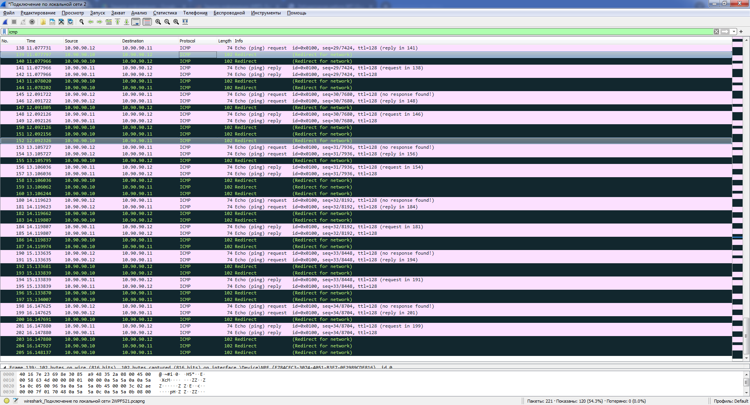
Рис. 5. Пакеты, захваченные Wireshark.
В результате перехвата были захвачены пакеты ICMP (на приведенном скриншоте применен фильтр, поэтому видны только эти пакеты).
Ниже приведен пример содержимого таких пакетов.
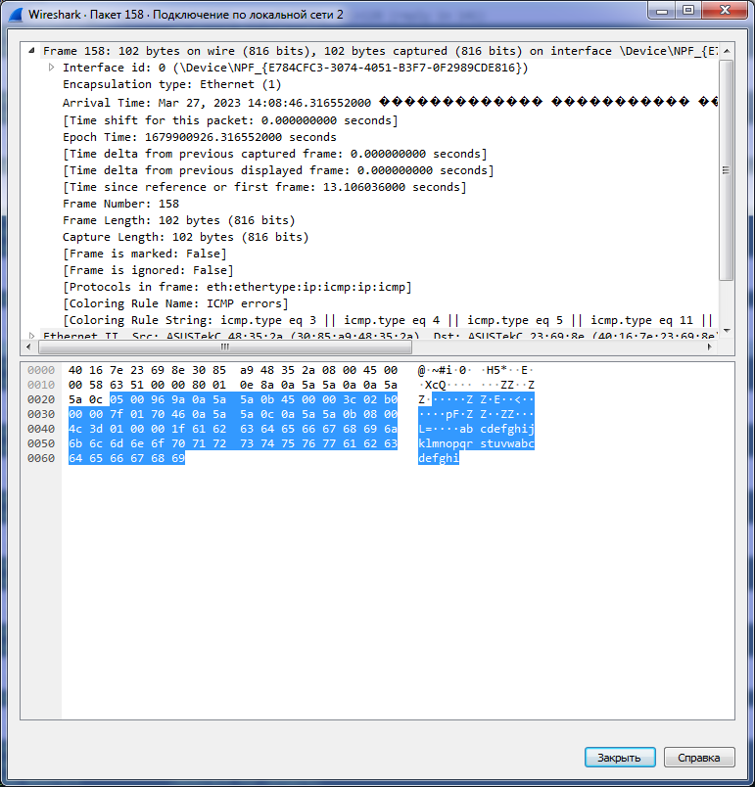
Рис. 6. Пример содержимого ICMP-пакета.
Вывод: в ходе выполнения лабораторной работы были рассмотрены методы обеспечения доступности информации, а также возможности анализа сетевого трафика на примере снифферов.
Ответы на контрольные вопросы:
- «Человек посередине» — это кто?
О: «Человек посередине» — вид атаки в криптографии и компьютерной безопасности, когда злоумышленник тайно ретранслирует и при необходимости изменяет связь между двумя сторонами, которые считают, что они непосредственно общаются друг с другом.
Является методом компрометации канала связи, при котором взломщик, подключившись к каналу между контрагентами, осуществляет вмешательство в протокол передачи, удаляя или искажая информацию.
- Какие снифферы бывают?
О: Снифферы пакетов, снифферы Wi-Fi, снифферы сетевого трафика и снифферы пакетов IP.
- Возможен ли перехват трафика в беспроводной сети?
О: Да, конечно. Для этого существует специальный вид снифферов – Wi-Fi снифферы.

